CHƯƠNG II. XÃ HỘI NGUYÊN THUỶ
BÀI 3: NGUỒN GỐC LOÀI NGƯỜI
I. MỤC TIÊU
1. Kiến thức:
- Sự xuất hiện của con người trên Trái Đất – điểm bắt đầu của lịch sử loài người.
- Sự hiện diện của Người tối cổ ở Đông Nam Á và Việt Nam.
2. Năng lực
- Phát triển năng lực tìm hiểu lịch sử: Quan sát, khai thác và sử dụng thông tin của tư liệu lịch sử được sử dụng trong bài học
- Nhận thức và tư duy lịch sử
+ Giới thiệu được sơ lược quá trình tiến hoá từ Vượn người thành người trên Trái Đất.
+ Xác định được những dấu tích của Người tối cổ ở Đông Nam Á.
+Kể tên được những địa điểm tìm thấy dấu tích của Người tối cổ trên đất nước Việt Nam.
- Phát triển năng lực vận dụng
+ Bắt đầu phát triển hình thành năng lực quan trọng này trong mối liên hệ với thức tế cuộc sống xung quanh, vận dụng kiến thức có trong bài để lí giải một vấn đề thực tiễn mà HS có thể quan sát được (các màu da khác nhau trên thế giới).
- Năng lực chung: Tự chủ, tự học, giao tiếp, hợp tác
3. Phẩm chất
Yêu đất nước biết gốc tích tổ tiên, quê hương để từ đó bồi đắp thêm lòng yêu nước.
Trách nhiệm biết giữ gìn và bảo tồn các di sản văn hóa
Chăm chỉ tìm hiểu và thu thập các thông tin, hình ảnh trong bài học.
II. THIẾT BỊ DẠY HỌC VÀ HỌC LIỆU
1. Đối với giáo viên
- Thiết kế bài giảng ̣(video, tranh ảnh về sự hình thành và phát triển của Loài người)
- Máy tính, thiết bị trình chiếu Tivi, tranh ảnh
- Lược đồ dấu tích của quá trình chuyển biến từ Vượn thành người ở ĐNA
- Một số hình ảnh công cụ đồ đá, răng hóa thạch
- Phiếu học tập
- Bản đồ Đông Nam Á.
2. Đối với học sinh
Đọc và trả lời các câu hỏi trong sách giáo khoa, đọc và tìm hiểu các tài liệu liên quan.
+ Sự xuất hiện của con người trên Trái Đất: thời gian, địa điểm, động lực.
+ Sự khác nhau giữa Người tối cổ và Người tinh khôn.

III. TIẾN TRÌNH DẠY HỌC
Dự kiến kế hoạch dạy học:
* Tiết 1: phần khởi động và mục I Quá trình tiến hoá từ vượn thành người
* Tiết 2 mục II Dấu tích của người tối cổ ở Đông Nam Á, mục luyện tập và vận dụng
HOẠT ĐỘNG 1: KHỞI ĐỘNG
a. Mục tiêu: Giúp học sinh nắm được các nội dung cơ bản của bài học cần đạt được đó là hiểu được nguồn gốc của Loài người và phát triển tạo tâm thế đi vào tìm hiểu bài mới.
b. Nội dung hoạt động: GV cho HS xem video về nguồn gốc loài người và xác định được quá trình tiến hóa từ vượn thành người diễn ra như thế nào (chọn 1 trong 3 video sau)
https://youtu.be/oT2vFokuc4A
https://youtu.be/YDKGXp8WZXs?t=144 Người nguyên thủy tâp 1
https://youtu.be/P2D0aeEn2-M?t=71 Tóm tắt quá trình tiến hoá của loài người
c. Sản phẩm: Học sinh trình bày được nguồn gốc loài người là từ vượn người trải qua quá trình lao động kiếm sống đã chuyển hóa thành người
d. Tổ chức thực hiện:
Bước 1: Cho HS xem video và yêu HS trả lời câu hỏi: Con người có nguồn gốc từ đâu? Quá trình tiến hóa diễn ra như thế nào?
Bước 2: Thực hiện nhiệm vụ: HS xem gợi ý của giáo viên trả lời câu hỏ
Bước 3: GV Nhận xét, đánh giá, kết luận/chốt:
Con người có nguồn gốc chung hay không? Và những nơi nào là cái nôi của loài người chúng chuyển vào tìm hiểu bài 3
HOẠT ĐỒNG 2: HÌNH THÀNH KIẾN THỨC
I. QUÁ TRÌNH TIẾN HOÁ TỪ VƯỢN NGƯỜI THÀNH NGƯỜI
a. Mục tiêu: Nêu được quá trình tiến hóa từ vượn thành người trải qua 3 giai đoạn; nêu được đặc điểm tiến hóa về cấu tạo cơ thể của vượn người, Người tối cổ, Người tinh khôn và xác định được những minh chứng chứng minh nguồn gốc của loài người
b. Nội dung: GV tổ chức cho HS quan sát tranh ảnh, tìm hiểu thông tin trong SGK, thu thập thông tin, thảo luận nhóm để biết được nguồn gốc của loài người
c. Sản phẩm: Học sinh trình bày được Loài người có nguồn gốc từ một loài vượn cổ trải qua 3 giai đoạn, hoàn thành được phiếu học tập
d. Tổ chức thực hiện:

PHIẾU HỌC TẬP
Giai đoạn
Thời gian xuất hiện
Đặc điểm hình dạng
Thể tích não

Hoạt động thầy - trò | Sản phẩm cần đạt
Bước 1. GV chuyển giao nhiệm vụ:  tập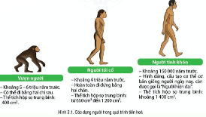  Quan sát hình 3.1 và cho biết quá trình tiến hóa từ vượn thành người trên Trái đất diễn ra như thế nào? Nêu đặc điểm tiến hóa về cấu tạo cơ thể của vượn người, Người tối cổ, Người tinh khôn.  Bước 2. HS Nhận nhiệm vụ và triển khai hoạt động, GV gợi ý học sinh thực hiện nhiệm vụ.  Bước 3: GV Nhận xét, trình bày và chốt ý (kết luận) HS Lắng nghe và ghi chép | - Quá trình chuyển biến từ vượn thành người trải qua 3 giai đoạn chính: vượn cổ=> người tối cổ=> người tinh khôn  -Thời gian xuất hiện  -Đặc điểm hình dạng  -Thể tích não

Sản phẩm phiếu học tập
PHIẾU HỌC TẬP
Nội dung | Vượn cổ | Người tối cổ | Người tinh khôn
Thời gian xuất hiện | Khoảng từ 6 -> 5 triệu năm trước | Khoảng từ 6 triệu năm trước | Khoảng từ 150000 năm trước
Đặc điểm hình dạng | -Loại vượn khá giống người  -Có thể đi bằng 2 chi sau | Có khả năng đứng thẳng  -Đi hoàn toàn bằng 2 chân sau | - Hình dáng cấu tạo cơ thể giống người ngày nay
Thể tích não | Thể tích hộp sọ trung bình 400cm3 | Thể tích hộp sọ TB  từ 650 -> 1200 cm3 | Thể tích hộp sọ TB khoảng 1450 cm3

II. NHỮNG DẤU TÍCH CỦA NGƯỜI TỐI CỔ Ở ĐÔNG NAM Á
a. Mục tiêu: - HS xác định được dấu tích của người tối cổ trên bản đồ Đông Nam Á và Việt Nam; Hiểu được quá trình chuyển biến từ vượn ở ĐNA diễn ra liên tục
b. Nội dung: GV tổ chức học sinh hoạt động nhóm tìm hiểu thông tin trong SGK và quan sát vào lược đồ dấu tích người tối cổ ở Đông Nam Á đề xác định vị trí trên bản đồ và nhận xét
c. Sản phẩm: Hs chỉ được vị trí các di tích hóa thạch và vị trí di chỉ đồ đá trên bản đồ
d. Tổ chức thực hiện:
Hoạt động thầy – trò | Sản phẩm/Yêu cầu cần đạt
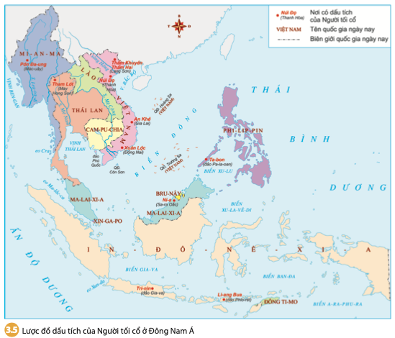

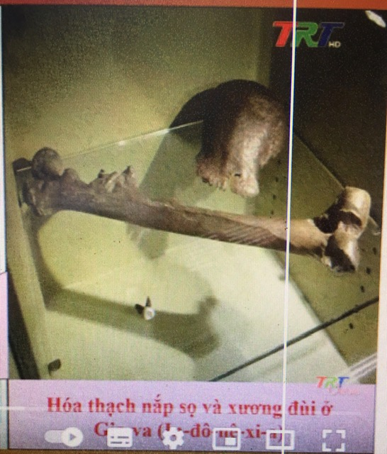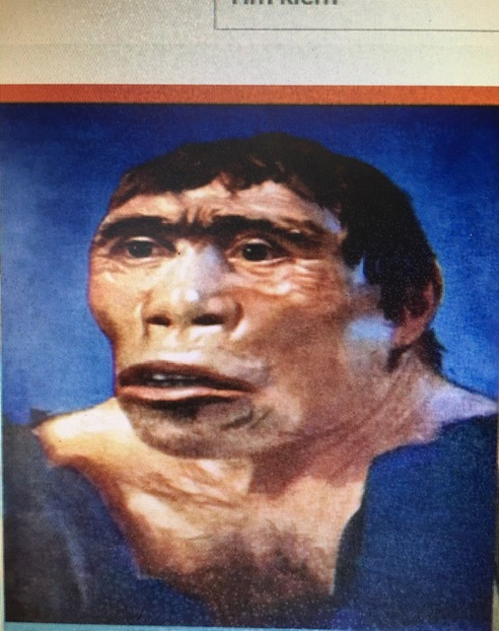

Bước 1. GV chuyển giao nhiệm vụ:  - Quan sát lược đồ , em hãy kể tên những địa điểm tìm thấy dấu tích người tối cổ ở Đông Nam Á?  -Theo em ở khu vực Đông nam Á con người xuất sớm nhất ở đâu?  - Quan sát vào lược đồ dấu tích người tối cổ ở ĐNA và thông tin trên bảng các dấu tích Người tối cổ ở ĐNA em hãy chỉ trên lược đồ các vị trí tìm thấy di cốt hóa thạch và di chỉ đồ đá  - Việc phát hiện các dấu tích di cốt hóa thạch và đồ đá chứng tỏ điều gì?  Bước 2. HS Nhận nhiệm vụ và triển khai hoạt động  GV quan sát và hỗ trợ học sinh thực hiện nhiệm vụ  - Gạch chân các địa điểm và mốc thời gian để rút ra quá trình chuyển biến đó diễn ra liên tục kéo dài đến khoảng 4 vạn năm cách ngày nay thì thành người hiện đại  Bước 3: GV Nhận xét, trình bày và chốt ý (kết luận) HS Lắng nghe và ghi chép | Dấu tích của người tối cổ đã có ở khắp nới trên Đông Nam Á: Mian ma; Thái Lan, Việt Nam. Inđonexia, Philippin, Malayxia  =>Đông Nam Á là một trong những chiếc nôi của loài người

III. DẤU TÍCH CỦA NGƯỜI TỐI CỔ Ở VIỆT NAM
a. Mục tiêu: - HS xác định được thời gian, dấu tích của người tối cổ trên bản đồ Việt Nam, nhận xét phạm vi phân bố các dấu tích Người tối cổ ở Việt Nam
b. Nội dung: học sinh tìm hiểu thông tin trong SGK và quan sát vào H3.4 đề xác định vị trí trên bản đồ
c. Sản phẩm: Hs chỉ được vị trí các di tích trên bản đồ, nhận xét được phạm vi phân bố rộng khắp
d. Tổ chức thực hiện:
Hoạt động thầy - trò | Sản phẩm/Yêu cầu cần đạt
Bước 1. GV chuyển giao nhiệm vụ:  Đọc và quan sát H3.4 trả lời câu hỏi:  Quan sát Lược đồ Hình 3.4 và trả lời câu hỏi:  + Nêu một số dấu tích của Người tối cổ ở Việt Nam.  + Nhận xét về phạm vi phân bố của các dấu tích Người tối cổ ở Việt Nam.  Bước 2. HS Nhận nhiệm vụ và triển khai hoạt động  GV quan sát và hỗ trợ các nhóm nếu cần  Bước 3: GV Nhận xét, trình bày và chốt ý (kết luận) HS Lắng nghe và ghi chép | - Người Tối cổ xuất hiện tại Việt Nam  Địa điểm Thời gian Di vật tìm thấy  Thẩm khuyên, Thẩm Hai (Lạng sơn) 400.000 năm về trước Răng hóa thạch  Núi đọ (Thanh Hóa) 400.000 Công cụ đá ghè đẽo thô sơ  An khê (Gia Lại) 800.000 Công cụ đá ghè đẽo thô sơ  Xuân Lộc (đông Nai) 40.000 Công cụ đá ghè đẽo thô sơ  - Người Tối Cổ sống khắp nơi trên đất nước Việt Nam -> Việt Nam cũng là một trong những nôi sinh ra loài người

HOẠT ĐỘNG 3: LUYỆN TẬP
a. Mục tiêu: - Nhằm củng cố, hệ thống hóa, hoàn thiện kiến thức mới mà HS đã được lĩnh hội ở hoạt động hình thành kiến thức về nguồn gốc loài người
b. Nội dung: GV giao nhiệm vụ cho HS và chủ yếu cho làm việc cá nhân trả lời các câu hỏi. Trong quá trình làm việc HS có thể trao đổi với bạn hoặc thầy, cô giáo.
c. Sản phẩm:
d. Tổ chức thực hiện:
Bước 1. GV chuyển giao nhiệm vụ:
Bài tập . Căn cứ vào những thông tin khảo cổ nào để khẳng định rằng, khu vực Đông Nam Á (trong đó có Việt Nam) là một trong những chiếc nôi của loài người?
Bước 2. HS nhận nhiệm vụ và triển khai hoạt động GV quan sát và hỗ trợ các nhóm nếu cần
Bước 3: GV nhận xét, trình bày và chốt ý (kết luận) HS Lắng nghe và ghi chép
Gợi ý sản phẩm
Dựa vào bằng chứng khoa học được tìm thấy ở Đông Nam Á: hoá thạch ở Java, công cụ lao động của Người tối cổ, răng Người tối cổ tìm thấy khắp mội nơi trên khu vực ĐNA
HOẠT ĐỘNG 4: VẬN DỤNG
a) Mục tiêu: Vận dụng kiến thức mới mà HS đã được lĩnh hội để giải quyết những vấn đề mới trong học tập.
b) Nội dung hoạt động: GV tổ chức cho HS nghiên cứu hoàn thành bài tập ở nhà
c) Sản phẩm học tập: bài viết cảm nghĩ
d) Cách thức tiến hành hoạt động
- Lấy chủ đề về những chiếc rìu đá đầu tiên của nhân loại (hình 3.5 và hình 3.6), phát biểu cảm nghĩ của em về óc sáng tạo, tinh thần lao động cần mẫn, kiên trì của Người tối cổ
5. Dặn dò.
- Chuẩn bị cho bài mới : Xã hội nguyên thuỷ + Các giai đoạn phát triển
+ Đời sống vật chất và tinh thần

-----------------------------------------------------------------------------

